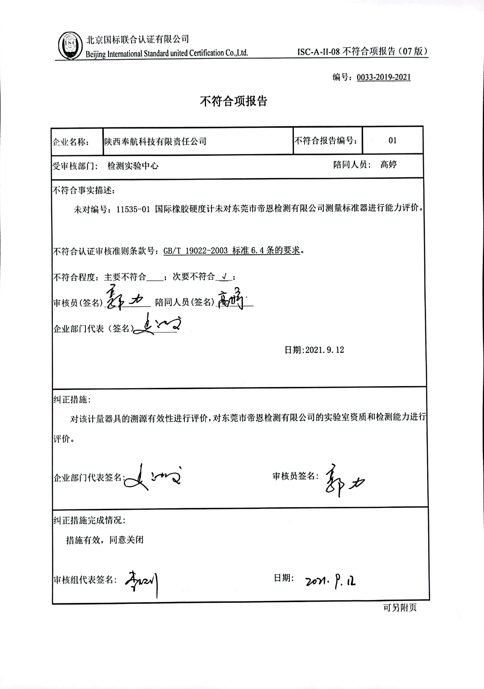
编号：0033-2019-2021
不符合项报告
企业名称： | 陕西奉航科技有限责任公司 | 不符合报告编号： | 01
受审核部门: 检测实验中心 陪同人员: 高婷
不符合事实描述：
未对编号：11535-01 国际橡胶硬度计未对东莞市帝恩检测有限公司测量标准器进行能力评价。

不符合认证审核准则条款号：GB/T 19022-2003 标准6.4条的要求。
不符合程度：主要不符合____；次要不符合_√_；
审核员(签名)___________ 陪同人员(签名)_________
企业部门代表（签名）_________
日期:2021.9.12
纠正措施:
对该计量器具的溯源有效性进行评价，对东莞市帝恩检测有限公司的实验室资质和检测能力进行评价。

企业部门代表签名: 审核员签名:
纠正措施完成情况:
措施有效，同意关闭

审核组代表签名: 日期:
可另附页

